龙门县南昆山生态旅游区民兴路自编1号（原东枫美食店）

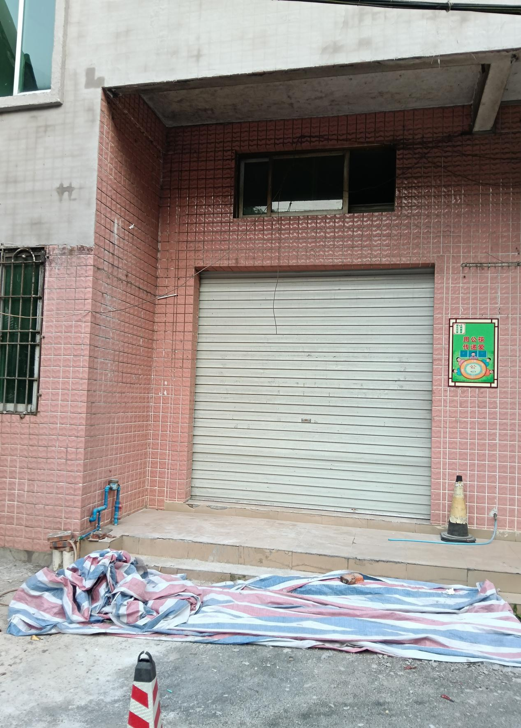

龙门县南昆山生态旅游区民兴路自编3号（原东风餐馆）

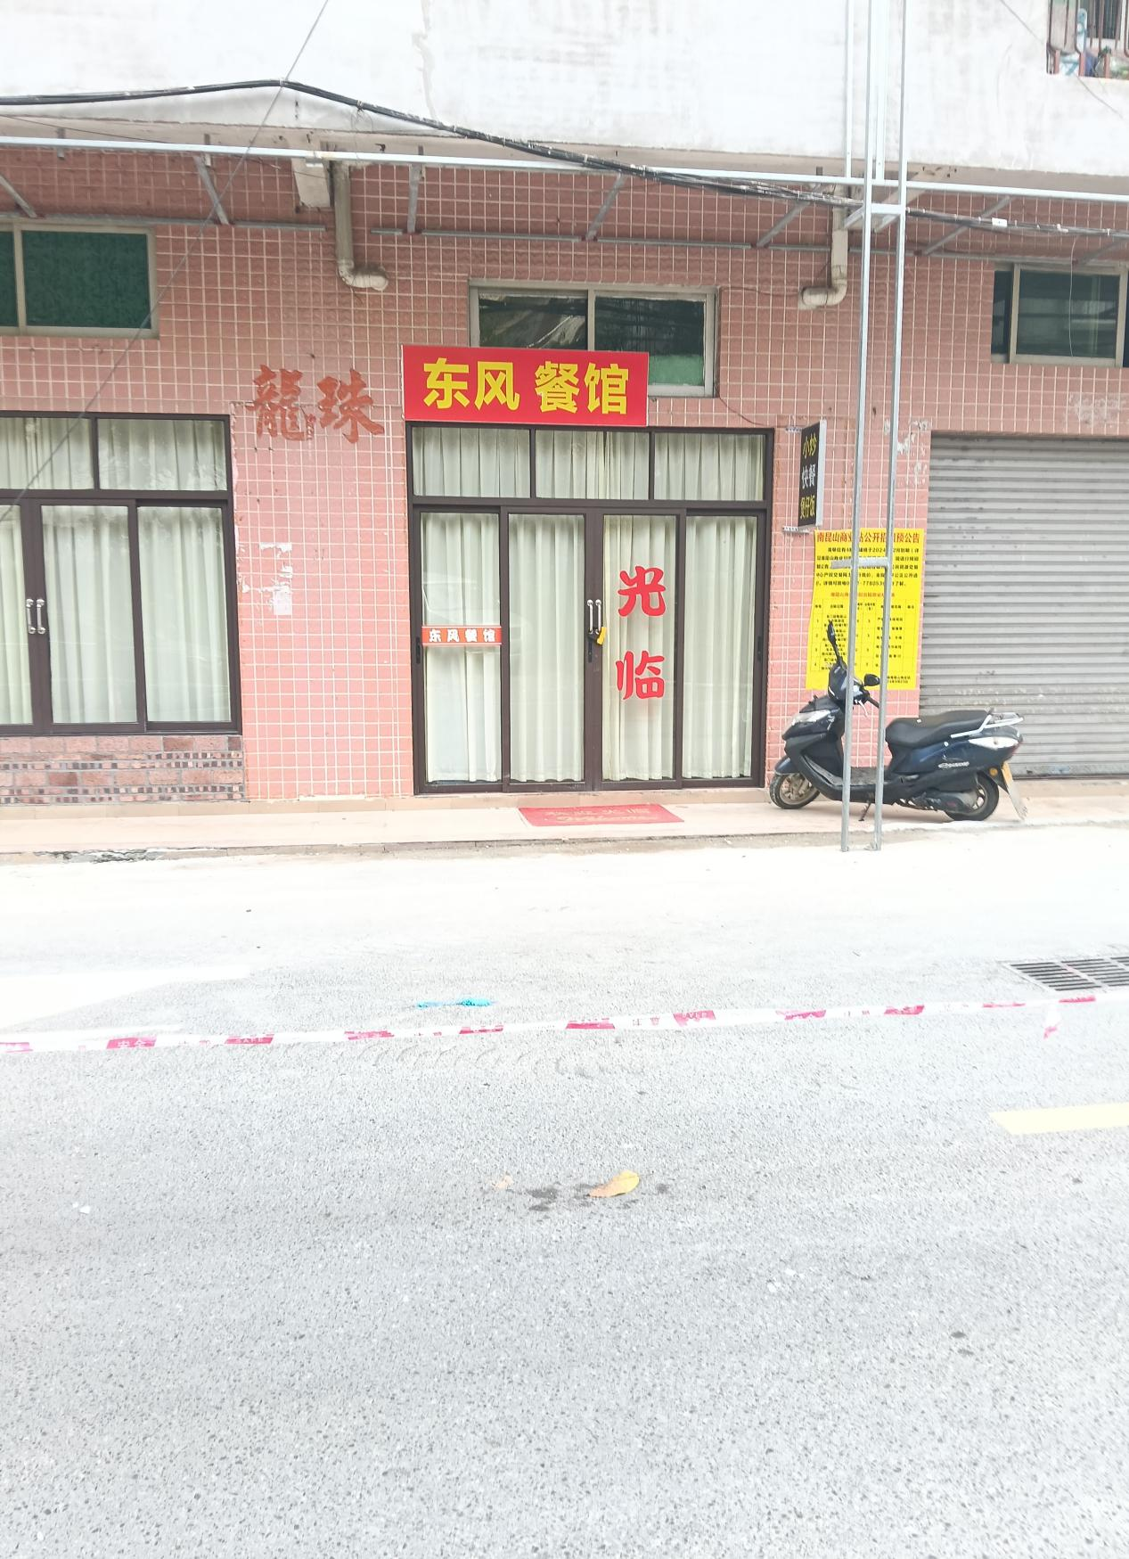

龙门县南昆山生态旅游区民兴路自编4号（原士多店）

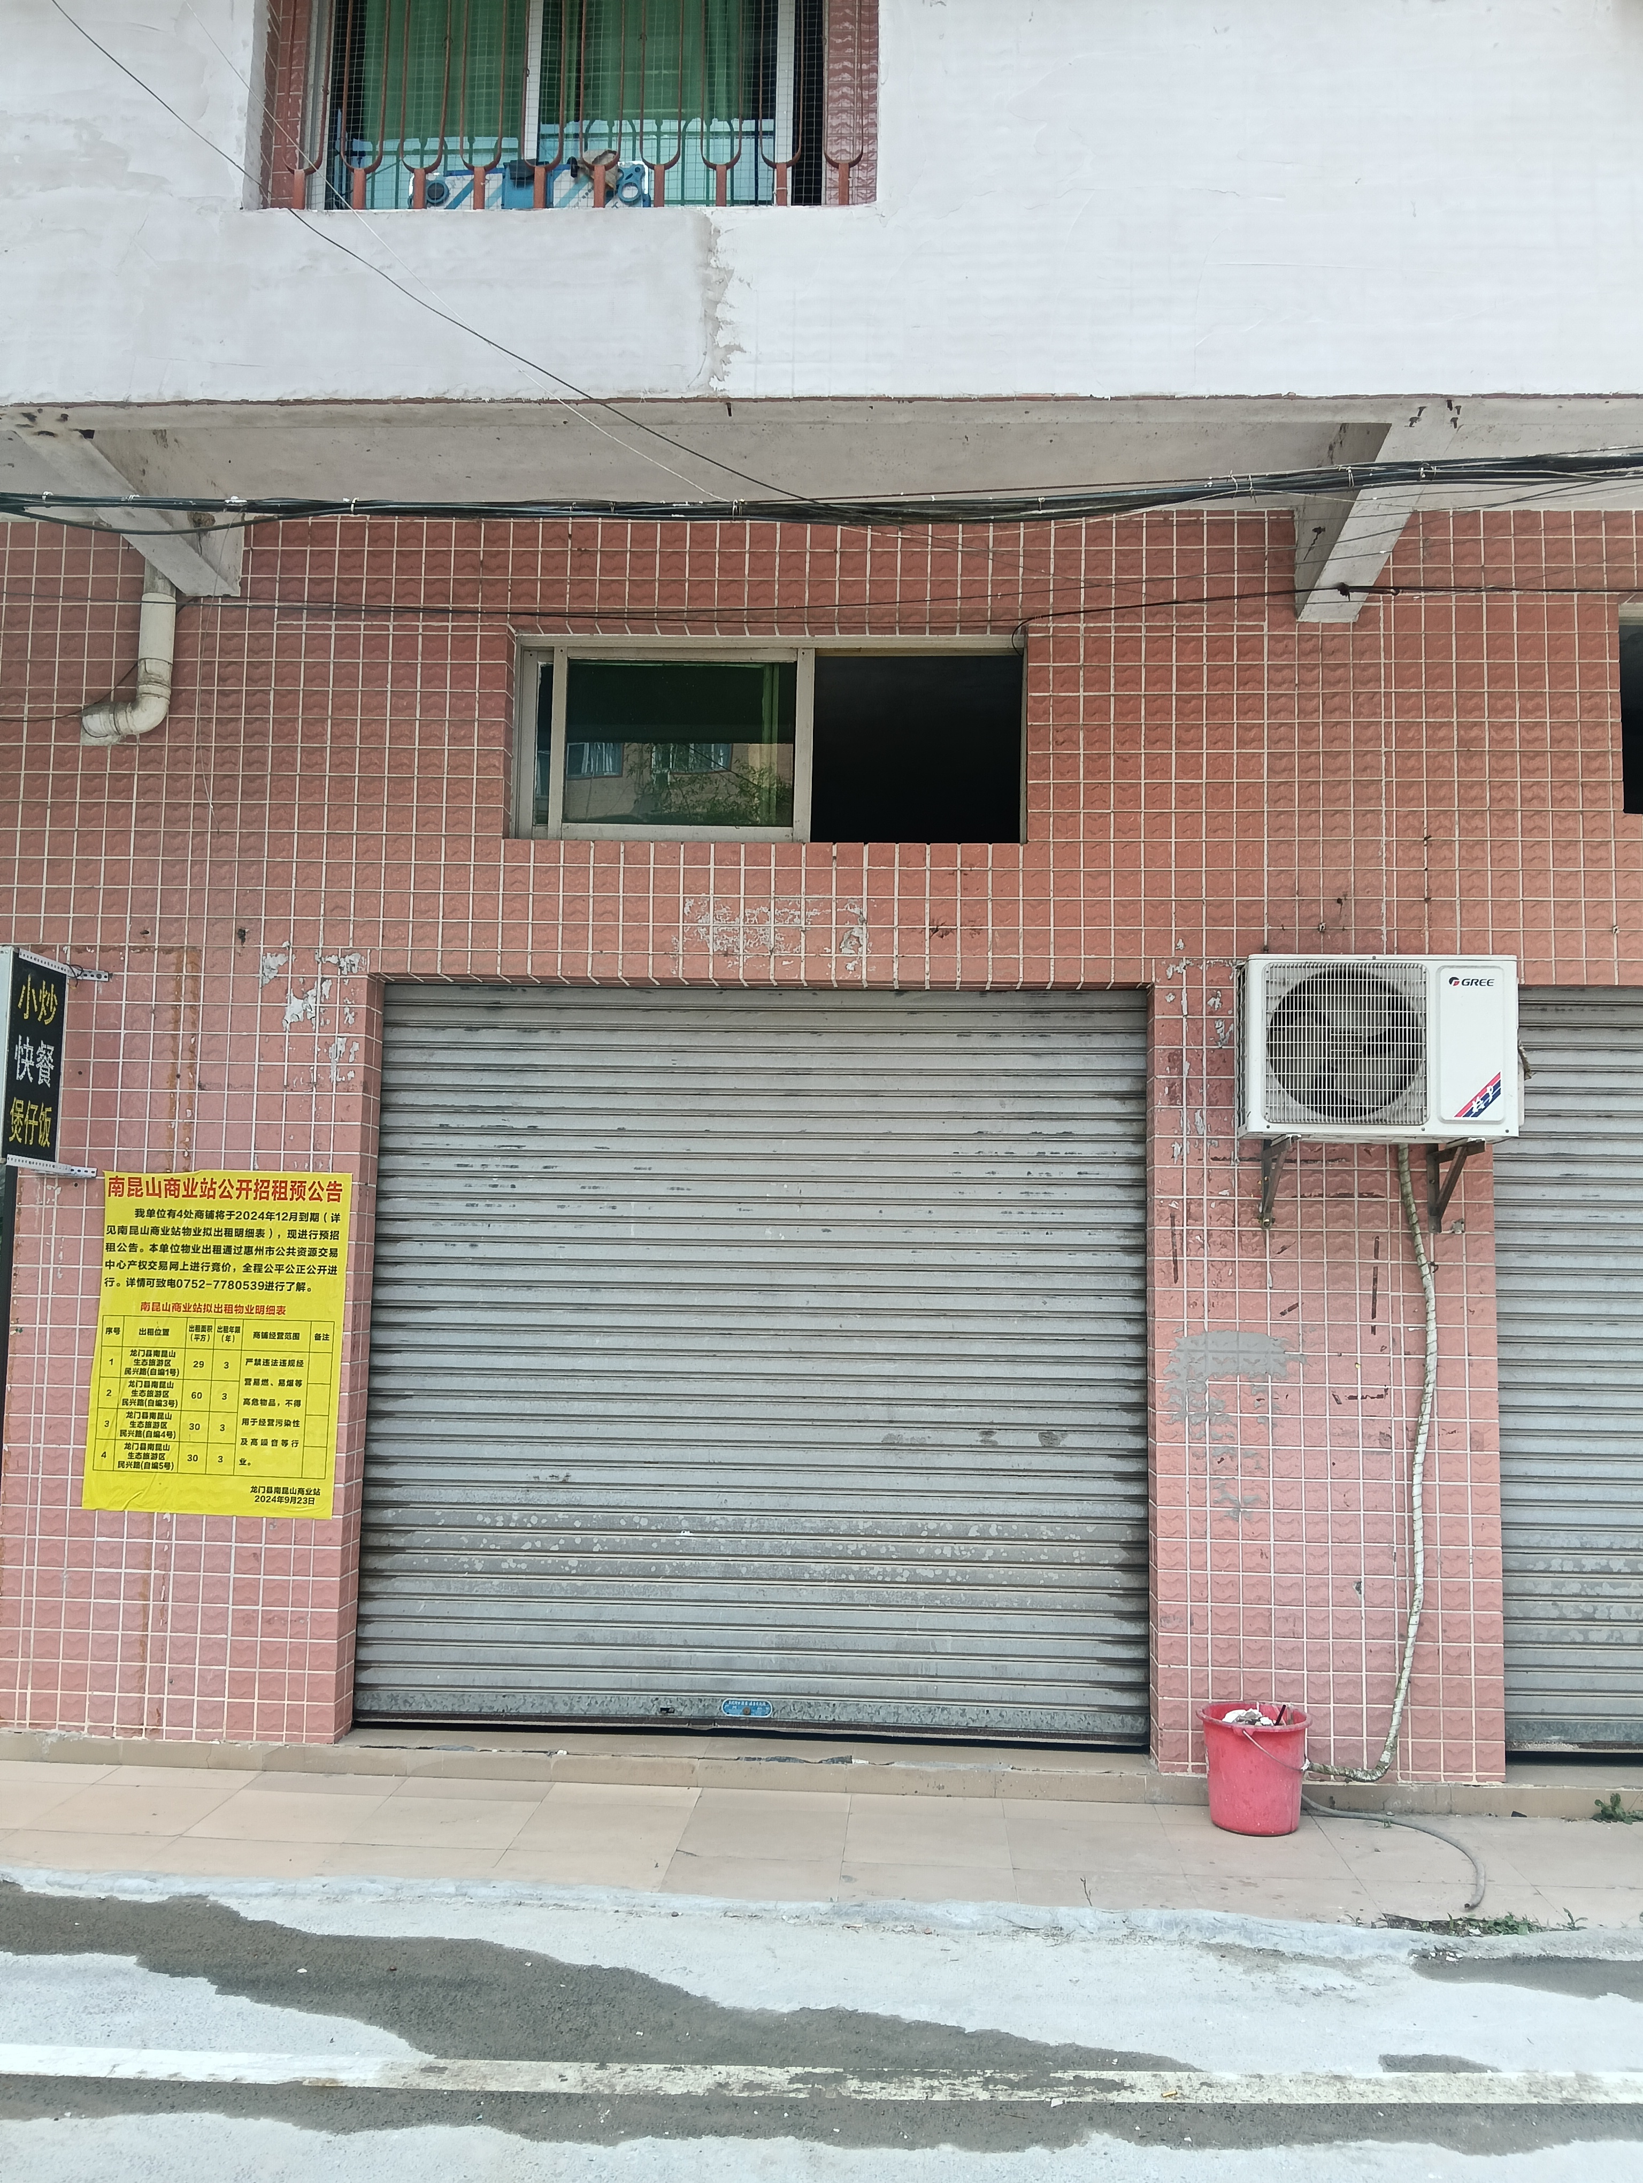

龙门县南昆山生态旅游区民兴路自编5号（原顶好服装店）

